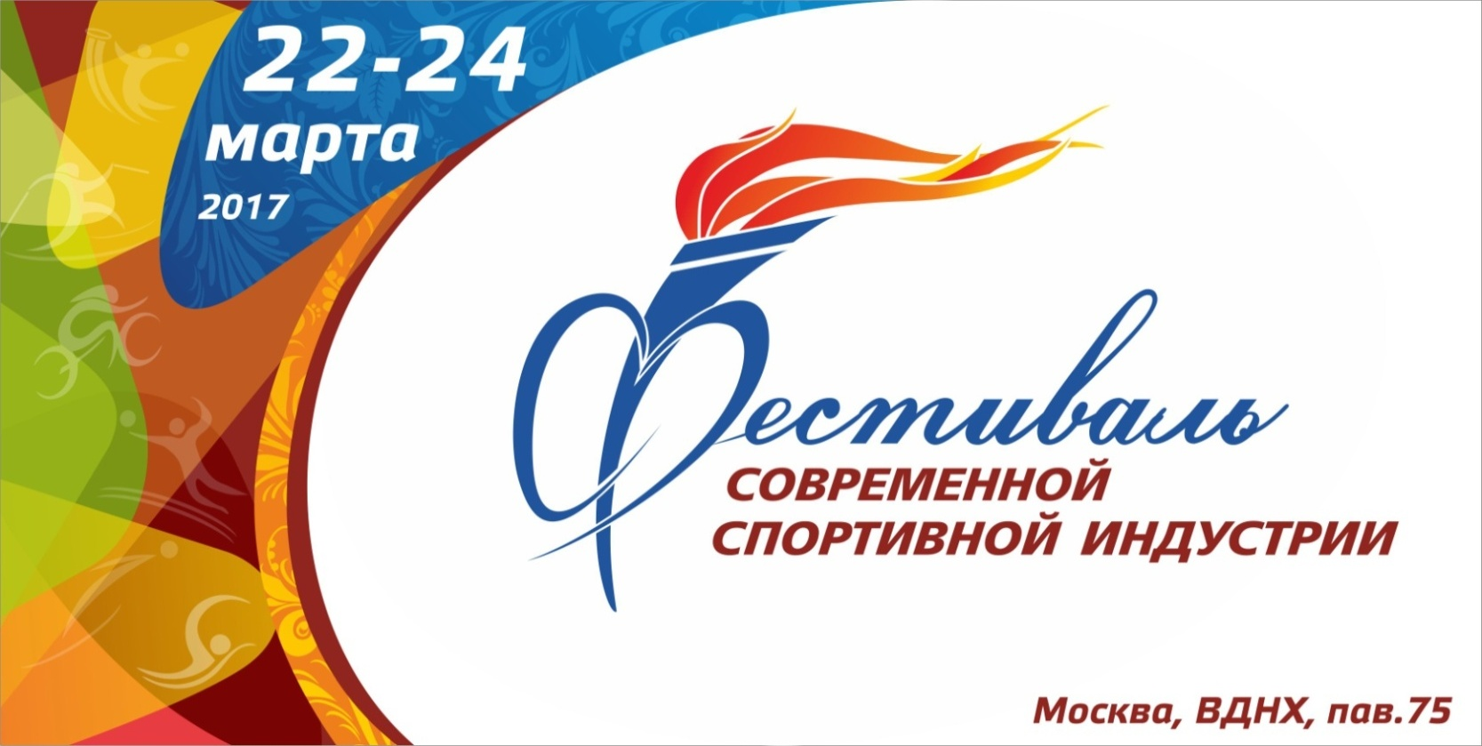

**На площади**

**более 1 000 м2!**

**Дорогие друзья!**

**Вас ждёт грандиозное событие года! Впервые в Москве!**

С 22 по 24 марта на территории ВДНХ, пав. №75 (г. Москва) состоится уникальный Фестиваль современной спортивной индустрии!

[**Фестиваль современной спортивной** **индустрии**](http://www.dialcon.ru/www/index.php?option=com_content&view=article&id=2561:vpervye-v-moskve-festival-sovremennoj-sportivnoj-industrii&catid=7:novosti&Itemid=121) – это спортивная активность и тестирование современных видов спорта, показательные выступления спортсменов и творческих коллективов, демонстрация достижений спортивной отрасли и российских производителей, выполнение норм ВФСК «Готов к труду и обороне» и демонстрация соответствующей лицензионной продукции, познавательная выставка наградной, подарочной и сувенирной атрибутики, а также уникальные исторические спортивные экспозиции.

Приглашаем детей и их родителей, молодежь и всех тех, кто причастен к спорту, здоровому образу жизни и активному отдыху, весело и полезно провести время, испытать свои силы и выбрать подходящую спортивную секцию.

Профессионалов спортивной индустрии и бизнеса приглашаем к участию в деловой программе Фестиваля. Вас ждут: обзор готовых решений и возможностей производства, обсуждение актуальных тем, полезные деловые контакты и обмен опытом.

**На протяжении трёх дней Вас ждут:**

* Торжественная церемония открытия Фестиваля
* Активные зоны современных видов спорта
* Показательные выступления спортсменов и творческих коллективов
* Исторические экспозиции НУК «Современный музей спорта»
* Выставка-презентация наград, подарков, сувениров, оборудования и материалов
* Вручение региональной премии «Спортивная слава Москвы»
* Презентация продукции официальных лицензиатов ВФСК «Готов к труду и обороне»
* Выполнение нормативов ВФСК «Готов к труду и обороне»
* Презентация ФГБУ «Федеральный центр подготовки спортивного резерва». Подписание соглашения о партнерстве ФГБУ «ФЦПСР» и ООО «Диалог-Конверсия»

*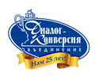****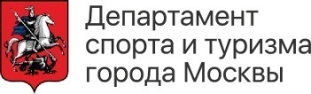****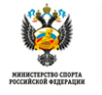****Мероприятие проводится при поддержке:***

*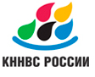*******

***I. ВФСК «Готов к труду и обороне»***



**Выполнение нормативов Всероссийского физкультурно-спортивного комплекса** **«Готов к труду и обороне» c участием профессиональных, опытных судей ГТО**.

**Проверьте** свои силы и выносливость!

**Оцените** уровень своей физической подготовки!

**Выполните** нормативы комплекса!

***На Фестивале будут организованы специальные стенды с продукцией официальных***

***лицензиатов ВФСК ГТО!***

***II. Исторические экспозиции «Современного музея спорта» (***[***www.smsport.ru***](http://www.smsport.ru)***)***

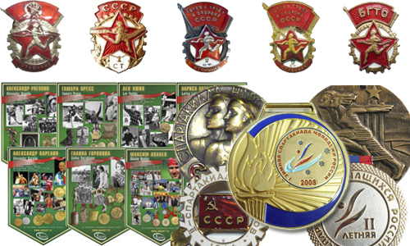

Вашему вниманию **будут представлены экспонаты из коллекции Современного Музея Спорта, учреждённого Объединением «Диалог-Конверсия» в 2004 году.**

**Экспозиции по темам:**

* «Гордость отечественного спорта»
* «ГТО снова в строю»
* «Страницы отечественного футбола»
* «Спартакиады СССР и России»
* «История олимпийского плаката»

***III. Выставка-презентация – более 5 000 экспонатов***

**Награды для крупнейших спортивных соревнований**

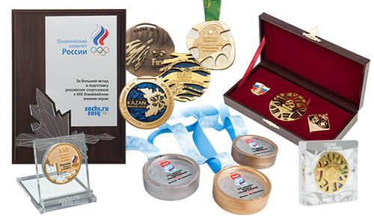**Прикоснитесь к истории и посмотрите выставку эксклюзивных наград и подарков для крупнейших мероприятий**: Игр XXXI Олимпиады 2016 года в Рио-де-Жанейро, Чемпионата мира по хоккею в Москве и Санкт-Петербурге 2016, VI Международных спортивных игр «Дети Азии» в Якутии, 16-го Чемпионата мира по водным видам спорта в Казани 2015, XXII Олимпийских зимних игр в Сочи и многих других!

**Наградная атрибутика с российской государственной и региональной символикой**

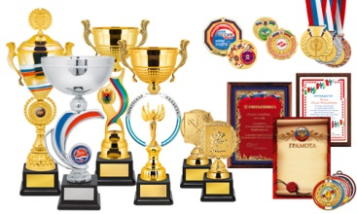

Уникальная экспозиция выставки познакомит Вас с наградами, в которых отражена российская государственная символика и символика субъектов РФ: оригинальные кубки, необычные медали, почетные призы, подарки и многое другое.

**Оригинальные и классические награды и призы**

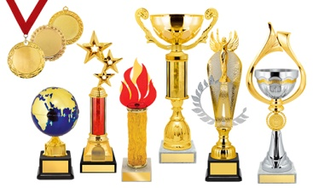

Для традиционных событий и мероприятий производятся оригинальные и классические награды, призы, подарки и сувениры. Основным преимуществом представленных изделий является привлекательная цена и широта применения. Разработана специальная серия бюджетной продукции.

Награды для спорта, образования, культуры, молодежной политики, силовых структур - различного уровня и достоинства.

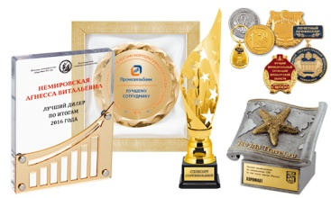**Корпоративные награды, сувениры и протокольные подарки**

Гостям Фестиваля будет продемонстрирован широкий ассортимент корпоративных наград, подарочной и сувенирной атрибутики для партнеров, спонсоров, сотрудников и др.

Корпоративные награды – это внимание к партнерам, оценка сотрудников и инструмент создания положительного имиджа. В экспозиции представлены изделия из стекла, акрила, дерева, металла и натурального камня.

**Оборудование и материалы для производства и персонификации наград**

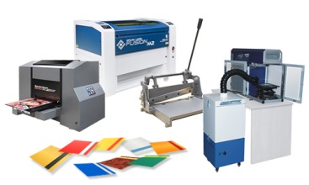

Этот раздел выставки интересен для тех, кто обладает производственной базой, либо заинтересован в организации собственного производства. Вы сможете увидеть оборудование для производства и персонификации наградной, подарочной и сувенирной продукции (лазерные граверы и др.), получить консультации опытных специалистов.

***IV. Современные виды спорта, активные зоны,***

***показательные выступления и состязания спортсменов***

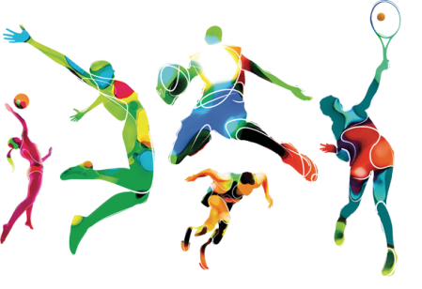

В рамках Фестиваля будут представлены разнообразные виды спорта, необходимые снаряды, экипировка и многое другое!

Спортивные федерации не только предоставят возможность всем гостям ознакомиться с особенностями своих видов, но и организуют непрерывные показательные выступления и активные зоны, чтобы каждый гость Фестиваля смог протестировать и выбрать для себя подходящий вариант спортивной активности! Будьте уверены – здесь Вы найдете для себя и своих детей спортивно-оздоровительное занятие по душе!

***Приглашаем всех жителей Москвы и Московской области, профессионалов и любителей, взрослых и детей на праздник спорта и здорового образа жизни!***

***[Электронная регистрация на Фестиваль](https://dialcon.timepad.ru/event/442653/)***

***По всем вопросам просим обращаться:***

*Специалист по рекламе Объединения «Диалог-Конверсия»*

*Игнатьева Нина, +7 (495) 646-87-82 (доб. 249), +7 (985) 259-91-12,* [*sport-fest@dialcon.ru*](mailto:sport-fest@dialcon.ru)